PROCESSO
INTERESSADO | Presidência - CAU/SC
ASSUNTO | Proposta de criação da Câmara Temática de BIM
DELIBERAÇÃO Nº 019/2021 – CD-CAU/SC

O CONSELHO DIRETOR – CD-CAU/SC, reunido ordinariamente, de forma virtual, nos termos da Deliberação Plenária CAU/SC nº 583, de 12 de março de 2021, no uso das competências que lhe confere o artigo 153 do Regimento Interno do CAU/SC, após análise do assunto em epígrafe, e

Considerando a Deliberação Plenária CAU/SC nº 594/2021, que estabelece as diretrizes do projeto Câmaras Temáticas do CAU/SC;

Considerando a proposta de instauração da Câmara Temática de BIM apresentada pela Presidência.

DELIBERA:

1. Aprovar a criação da Câmara Temática de BIM apresentada pela Presidência do CAU/SC (anexo);

2. Encaminhar esta Deliberação à Presidência do CAU/SC para as providências cabíveis.

Florianópolis, 1º de junho de 2021.

Patrícia Figueiredo Sarquis Herden
Presidente

Anexo

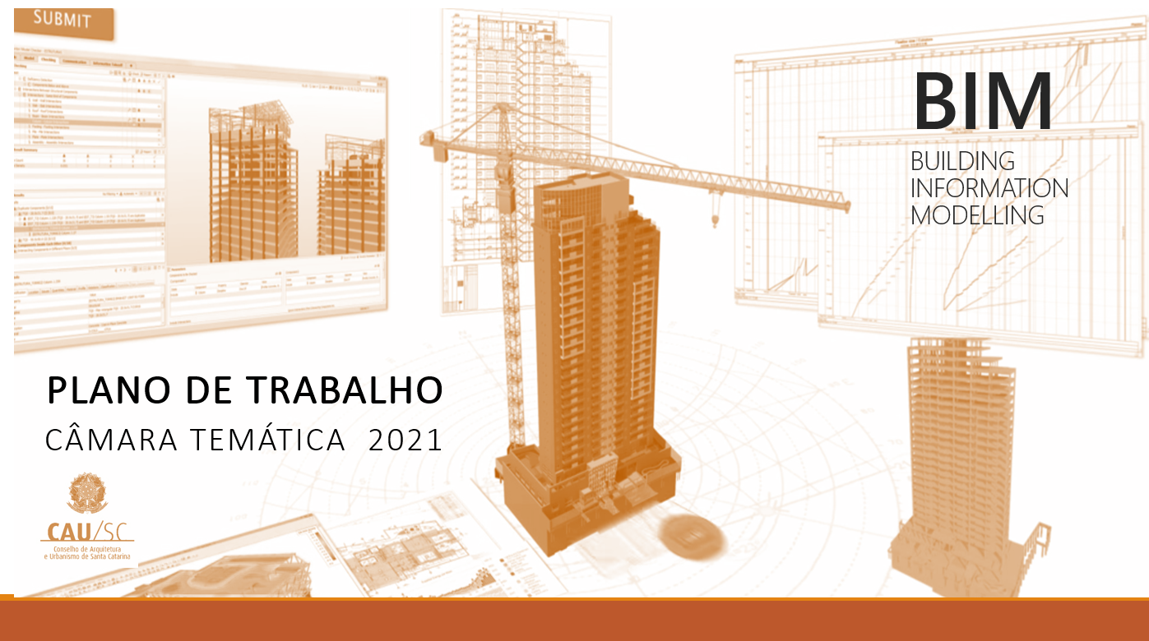

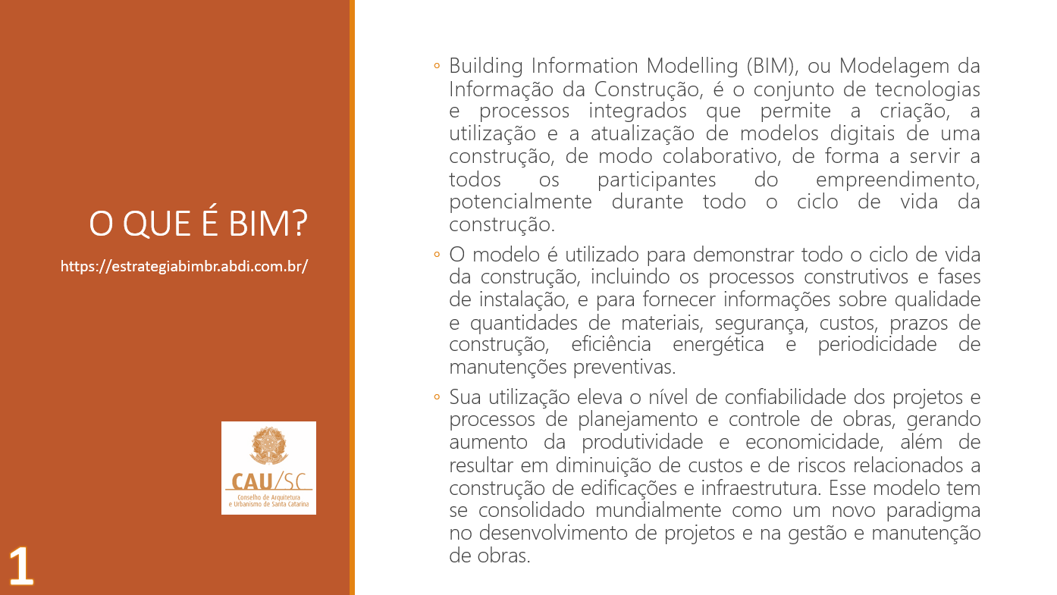

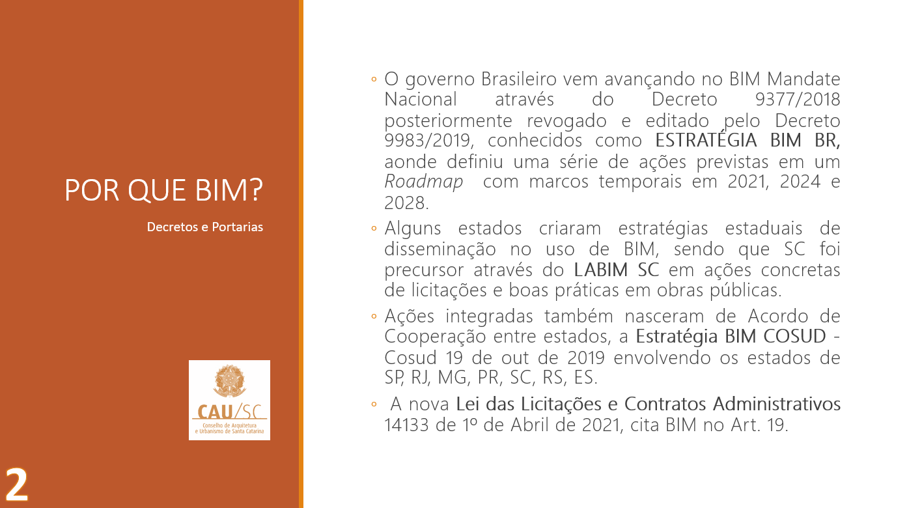

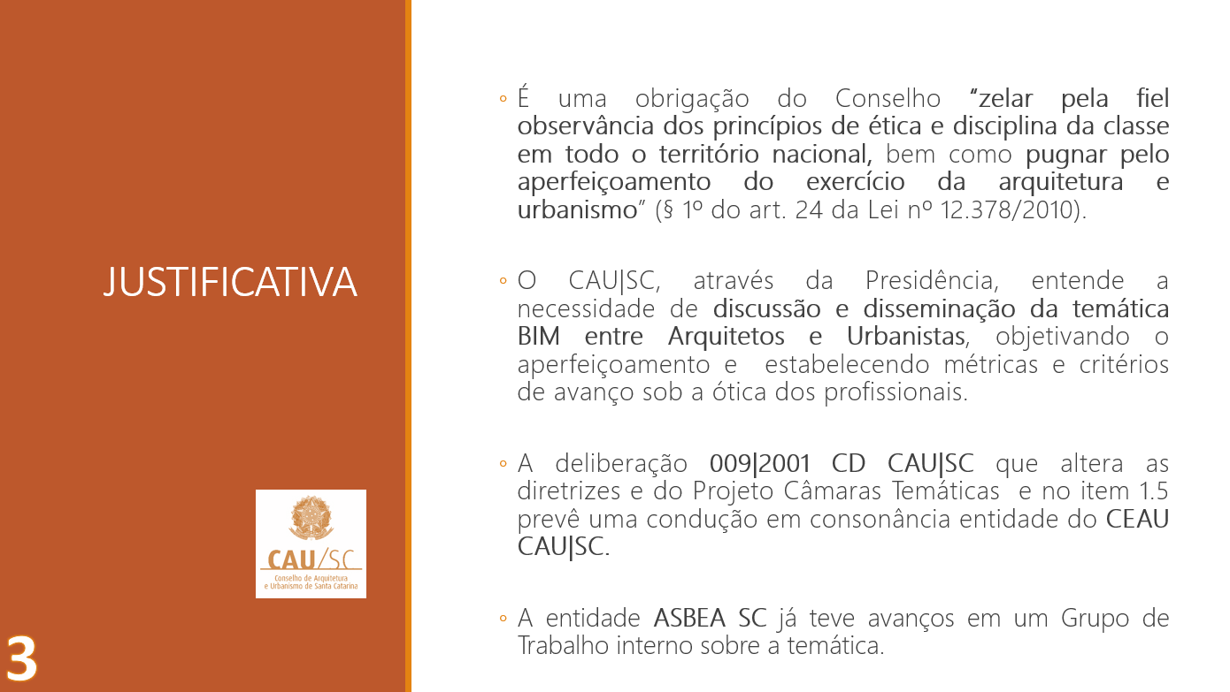

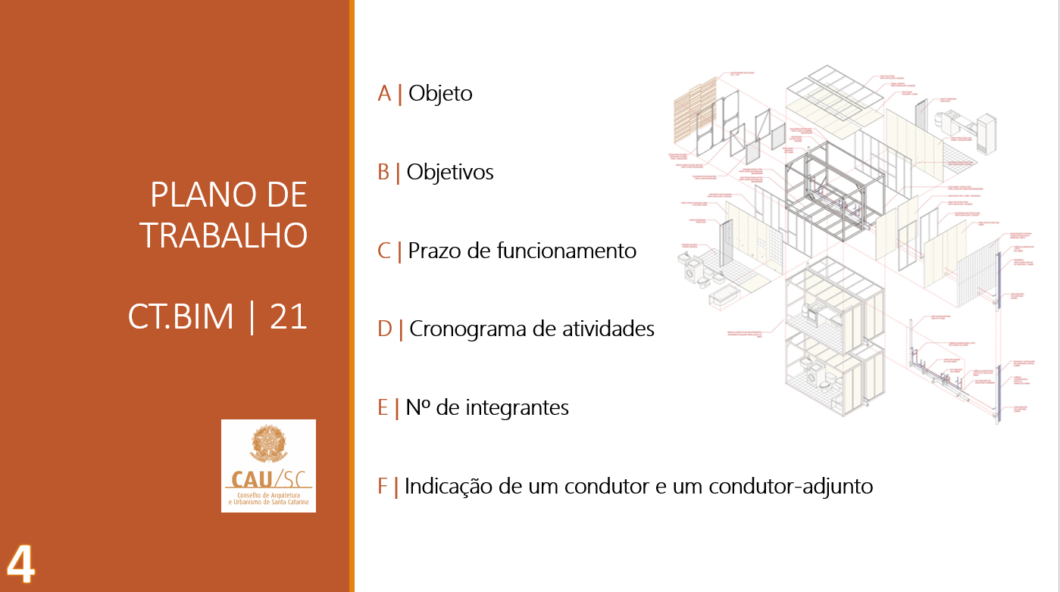

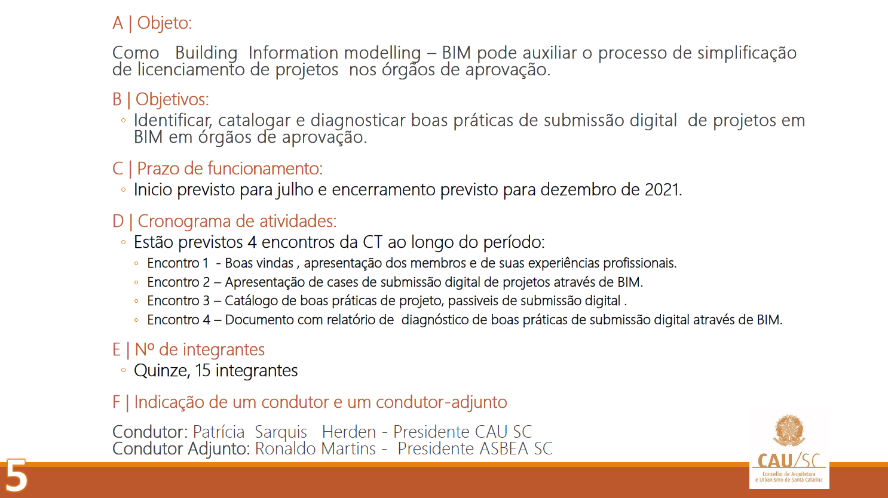

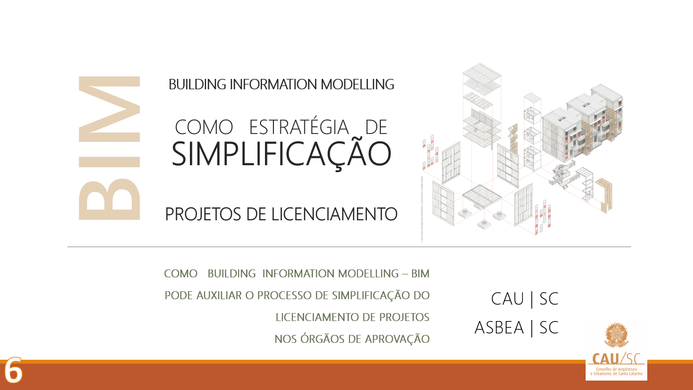

REUNIÃO ORDINÁRIA DO CD-CAU/SC

Folha de Votação

Função | Conselheiro (a) | Votação
 |  | Sim | Não | Abst | Ausên
Presidente* | Patrícia Figueiredo Sarquis Herden | -
Coordenadora - CEP | Eliane de Queiroz Gomes Castro | X
Coordenador - COAF | Francisco Ricardo Klein | X
Coordenador - CEF | Gogliardo Vieira Maragno |  |  |  | X
Coordenadora - CED | Rosana Silveira | X
Vice-presidente | Silvya Helena Caprario | X

Histórico da votação:

Reunião CD-CAU/SC: 5ª Reunião Ordinária de 2021
Data: 1º/06/2021

Matéria em votação: Proposta – Criação da Câmara Temática de BIM

Resultado da votação: Sim ( 4 ) Não ( 0 ) Abstenções ( 0 ) Ausências ( 1 ) Total ( 5 )
* A Presidente profere voto exclusivamente em caso de empate em votação (art. 149, VII, do Regimento Interno CAU/SC).

Ocorrências: -

Secretário da Reunião: Luiza Mecabô – Assistente Administrativa | Condutora da Reunião: Patrícia Figueiredo Sarquis Herden - Presidente

